Муниципальное бюджетное дошкольное образовательное учреждение №14 г.Ельца

Подготовила :

Педагог-психолог

МБДОУ № 14 г.Ельца

Карпухина Н.М.

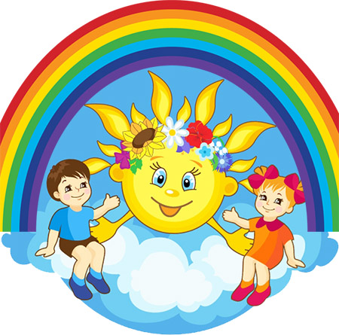

Нашими предшественниками разработаны разные подходы, приемы, методики, повышающие эффективность такой работы. Существует немало конкретных рекомендаций по применению пальчиковой гимнастики, ручного труда, изодеятельности, лепки и т,д. для развития мелкой моторики, совершенствования координационных способностей рук детей.

Рекомендуется с этой целью использовать игровой самомассаж кистей рук, являющийся эффективным и универсальным средством реабилитации тонких движений у детей-инвалидов,средством коррекции нарушений письменной речи у детей с локальными проблемами и развивающе-оздоровительным средством для нормально развивающихся детей.

Как известно, массаж - это мощный биологический стимулятор, воздействующий на функции кожи, уровень снабжения организма кислородом и питательными веществами, на выведение продуктов распада, на сократительные способности и работоспособность мыши массируемой кисти руки, а также на эластичность суставов и связок.

Самомассаж кистей рук является к тому же средством повышения иммунитета, поскольку на ладонях расположены нервные окончания, Если их деятельность активизируется, улучшается функциональное состояние внутренних органов. При этом в процессе самомассажа укрепляются мышцы, суставы и связки не только массируемой, но и массирующей кисти.

Помимо этого игровой самомассаж кистей рук - важная составляющая сенсорноговоспитания, ощущения, возникающие одновременно в обеих кистях рук ребенка, отличаются друг от друга не только происхождением, но и разными условиями восприятия, потому что массируемая рука пассивно воспринимает механические раздражения, а массирующая рука еще и создает их.

Игровой самомассаж - это уникальная тактильная гимнастика, благодаря которой в мозг поступает мощный поток импульсов от рецепторов, расположенных в коже, а также от проприорецепторов мышц и суставов. Одновременно с этим в кору головного мозга (в речеслуховые, зрительные, эмоциональные и творческие зоны) поступает информация, которая нетолько оказывает тонизирующее воздействие на центральную нервную систему, но и способствует увеличению резервных возможностей функционирования головного мозга. Развиваются межполушарное взаимодействие, межполушарные интеграторы -комиссуры, работа полушарий. Синхронизируется деятельность ассоциативных волокон, связывающих между собой отдельные участки одного и того же полушария. Мобилизуются проекционные волокна, входящие в состав нисходящих и восходящих путей, по которым осуществляется двусторонняя связь коры головного мозга с нижележащими отделами ЦНС. Это является важным аспектом реабилитационной работы с детьми, имеющими органическое поражение коры головного мозга.

Традиционная пальчиковая гимнастика вызывает возбуждение локальных участков мозга, а игровой самомассаж оказывает тотальное воздействие на кору, что предохраняет отдельные ее зоны от переутомления, равномерно распределяя нагрузку на мозг.

Положительная эмоциональная мотивация занятия «повышает общий уровеньфункционирования нервных структур в обеспечении их мобилизационной готовности к восприятию информации из внешнего мира» (А.Г. Хрипкова и др.). Игровой самомассаж является эффективным средством совершенствования и таких психических функций, как внимание, память (словесно-логическая, моторная, тактильная, эмоциональная, рефлекторная), зрительно-моторная координация, а также развитие речевой и творческой сфер.

По данным современных исследований, игровой самомассаж кистей рук способствует прочищению энергетических каналов, освобождению их от застоявшейся негативной энергии и насыщению позитивной, а по нашим наблюдениям, он содействует также снижению двигательной иэмоциональной расторможенности, коррекции гиперактивности.

Веселые стихи, яркие образы, обыгрывающие массажные движения, их простота, доступность, возможность использования в различной обстановке и в любое время способствуют изменению позиции ребенка из объекта в субъект педагогического воздействия, а это гарантия успеха реабилитационной, коррекционной и развивающей работы.

Рекомендуется проводить игровой самомассаж в виде отдельного 5-минутного занятия ежедневно или в виде динамической паузы на занятиях в детском саду и на уроках в начальной школе.